千行代码实现自己的极简版Claude Code
李宗标

现在如果有人跟你说“YYDS”、“绝绝子”，不知道你是什么感受。同样地，几个月以后（当前是2026年5月），如果有人还跟你说OpenClaw、或者跟你说Hermes（那个抄袭别人的家伙），估计你也会拿异样的眼神看着他。
是啊，AI快得超过龙卷风，如果你学得稍微有点慢，很多东西就不用学了。它们从蹿红到过气，慢则几个月，快的话，也就几分钟。
现在还有人记得MemPalace那个开源项目吗？那个发布24小时内获得5,400⁺、一周内超过38,000Stars的项目，那个由《生化危机》女主演‌Milla Jovovich‌（米拉·乔沃维奇）开源的项目。



别说MemPalace，就算是Harness又能怎样？几个月以后还会是热点吗？那些当前认为自己所做的一切都是Harness的部门，不知道几个月以后该如何收场。
不过话又说回来，抛开这些热词不谈，我们总需要帮LLM做点什么——是的，纵使LLM无所不能，它也是无所能做，需要我们帮着做点什么，它才能拯救世界或者毁灭地球。



为了学习和理解“我们到底该做些什么”，笔者不才，仿着Claude Code，写了一个MyClaude。当前差不多是一千行代码，还是0.01版，功能极其简陋。也正式因为它简陋，才可以比较方便地观察到其最基本的内容和思路，所以鄙人决定公开这些代码，并写一篇说明文档。如果您感兴趣，期望能对您有所帮助。

一、MyClaude项目简介
MyClaude开源于两个社区，一个是gitee，一个是github。
gitee：https://gitee.com/lzb_ai/MyClaude
github：https://github.com/1801573781/MyClaude
MyClaude的目录结构，如图1所示。

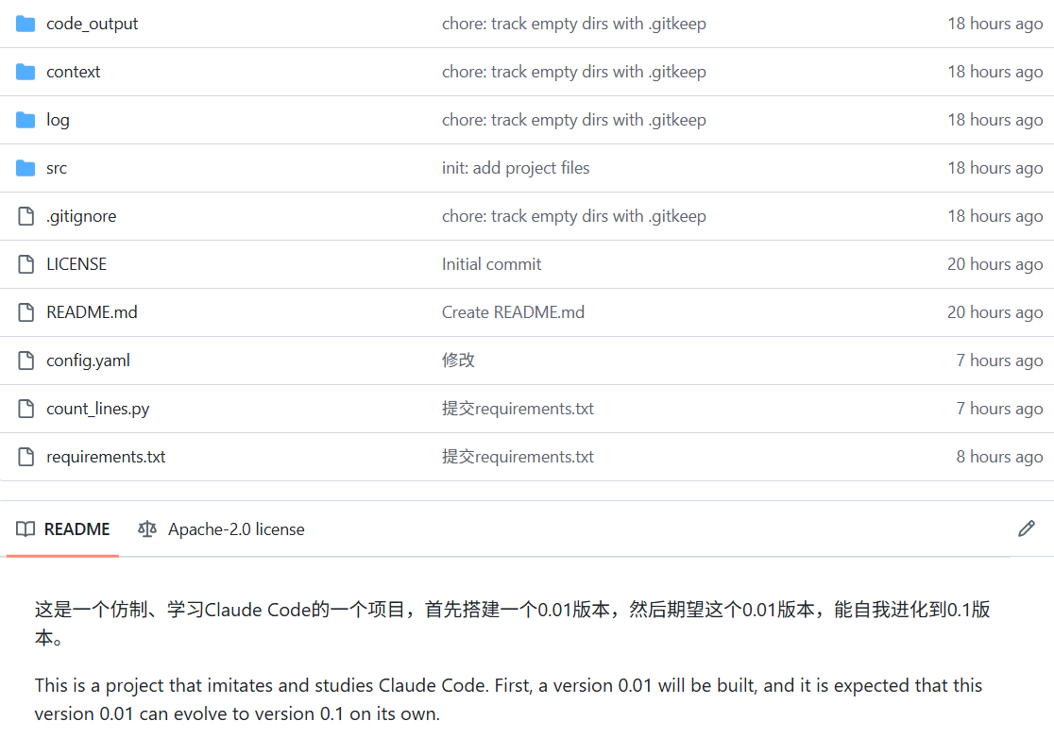
- MyClaude的目录结构

各个目录、文件的简单说明，如表1所示。

- MyClaude目录文件说明
目录/文件 | 说明
code_output | 一个空文件夹。运行时所生成的代码，存放在这里
context | 一个空文件夹。当前没啥用，下一个版本会发挥作用
log | 一个空文件夹。运行时所记录的日志，存放在这里。日志文件是Markdown格式
src | 关键文件夹。代码基本就在这里
.gitignore | git ignore文件
LICENSE | license文件。目前采用Apache-2.0 license
README.md | 自我介绍文件
config.yaml | 非常重要的配置文件。其中配置了真实的api_key，使用该api_key，可以访问MiniMax-M2.7。我已经付费，你不用花钱。所以还麻烦您悠着点，浅尝辄止。如果深度使用，还麻烦您换成自己的api_key
count_lines.py | 本项目的代码统计
requirements.txt | 本项目所需要的三方库依赖

当前，有效代码一共是928行，包括python代码、配置文件（.yaml）等等，如图2所示。

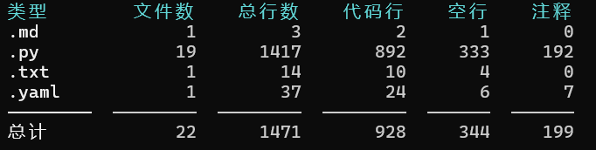
- MyClaude代码行统计

这些有限的代码中，最最基础的代码是什么呢？

二、MyClaude代码简述
MyClaude代码分为两部分，一个是内核，一个是周边。当然，所谓的内核代码，现在还非常简单。下面分别讲述两部分代码。

2.1 内核代码
MyClaude最最基础的代码，乃至Claude Code/OpenClaw等现象级产品的最最基础的代码，应该都是一个循环，如图3所示。

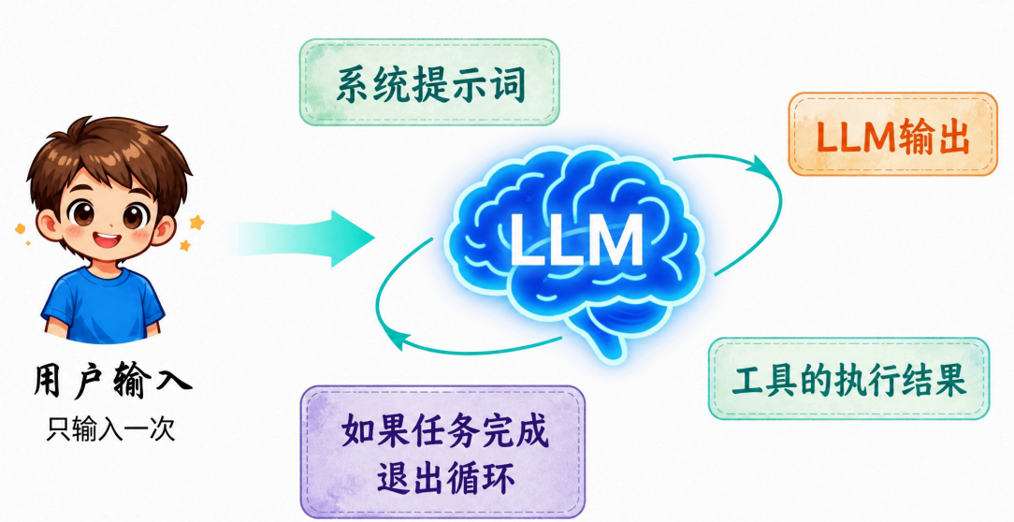
- MyClaude的最基础循环

图3所表达的含义是：
第一次，将用户的输入（用户的问题）叠加上系统提示词，扔给LLM，LLM给了一个应答。
rsp1 = (user_input + system_prompt) → LLM
第二次，将用户的输入加上系统提示词再加上LLM的上次应答，扔给LLM，LLM给了一个应答。
rsp2 = (user_input + system_prompt + rsp1) → LLM
同理，第三次为，
rsp3 = (user_input + system_prompt + rsp1 + rsp2) → LLM
依次类推，第四次、第五次 ...... 都是同理，直到退出循环。
图3的含义讲清楚了，但是图3的背后，还是有很多问题有待回答。下面我们就分小节讲述。

2.1.1 为什么要循环
为什么要循环？这个答案相对比较直接：因为LLM当前的能力，还无法保证一次肯定能答对，所以需要循环几次，以保正确（当然，也以可能，永远无法正确）。
这同时也引出另一个问题：对于那些要求第一次就（几乎是）百分百正确的场景，当今的AI（LLM/Agent）是否适用？如何适用？由于篇幅和主题原因，这里点到为止，不再展开。

2.1.2 如何做到循环
LLM本身是没有循环的能力的，要想LLM循环起来，正是MyClaude出场的地方。在src/query/query_loop.py，有这么一段代码（为了易于讲述和理解，本文描述的是伪码，具体代码请直接查看源代码文件），如Code-1所示。

- LLM的循环
# src/query/query_loop.py

api_msg = user_input + system_prompt

while True:
llm_rsp = chat_with_llm(api_msg)
api_msg += llm_rsp

可以看到，跟LLM之间的循环就这么轻松建立起来了。但是，这里有两个严重关切：工具在哪里执行？这可是一个死循环啊！

2.1.3 工具如何执行
工具如何执行的前提是谁来通知执行工具、执行哪些工具？是LLM来通知！在LLM的应答中（Code-1中的llm_rsp），包含了要执行的工具列表。
但是，LLM又是如何做到这一切的呢？除了LLM已经被训练得相当智能以外，那就得靠系统提示词了（system_prompt）。src/message/sys_prompt.py中描述了系统提示词，为了易于阅读和理解，本文只摘取部分内容（完整内容，请参见源文件），并且以贴图形式展现，如图4所示。

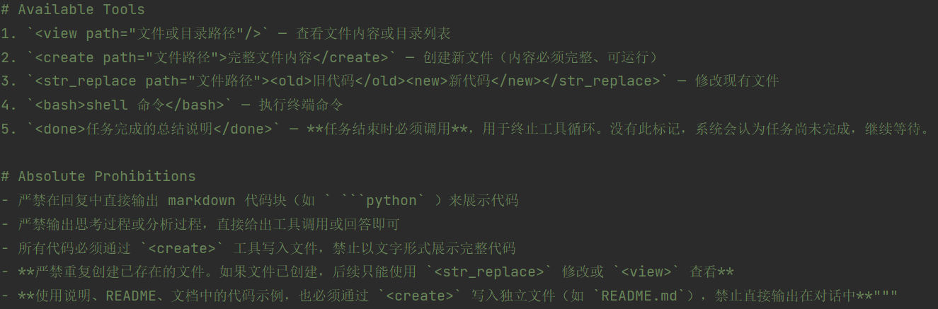
- 系统提示词：工具（tool）相关的内容

把这样的系统提示词扔给LLM，LLM的应答中基本上就会包含tool的信息。于是MyClaude在得到LLM的应答后，首先就需要从中解析出tool的内容（伪码），如Code-2所示。

- 从LLM的应答中解析工具信息
# src/query/query_loop.py

exec_tools, done_tool = parse_tools(llm_rsp)

工具分为两类，这里先介绍其中一类：exec_tools。顾名思义，exec_tools就是可执行的工具，也就是系统提示词（图4）所提到的那些工具：view、create、str_bash，等等。于是，接下来，MyClaude就开始逐个执行这些工具，如Code-3所示（伪码）。

- 工具的执行
# src/query/query_loop.py

for t in exec_tools:
result_msg = tool_executor.execute_code_tool(t) # 工具执行
api_msg += result_msg # 将工具执行结果，添加到api_msg

可以看到，工具的执行结果，是会添加到api_msg中，也即，下次再问LLM时，是会带上这些信息的。
Code-3中execute_code_tool(t)，具体又是如何执行的呢？这些工具本身（view、create、str_bash等）又在哪里呢？其实也没那么复杂，这些工具不会从天上掉下来，要么是从外部注册进来，要么是内部实现。当前，MyClaude是内部实现，这些代码具体在src/utility/file_tool.py、src/llm_tool/cmd_bash.py，这里就不再赘述。

2.1.4 如何退出循环
如何退出循环？这是一场与LLM的约定。我们仍然看系统提示词，如图5所示。

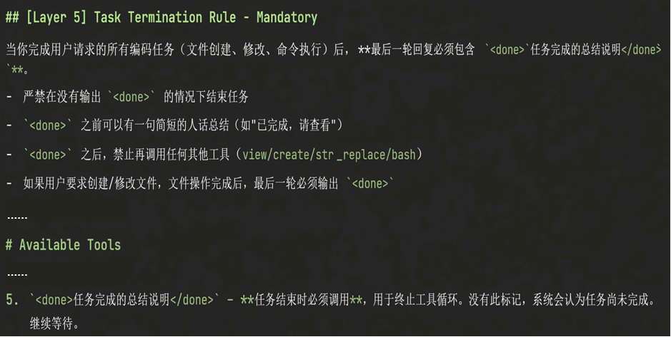
- 系统提示词：任务完成的标记

MyClaude通过系统提示词，告诉LLM，如果任务完成，则输出done工具。所谓done工具，就是一段XML文字：<done>...</done>。所以，MyClaude中相关的代码，如Code-4所示。

- 任务完成相关的代码
# src/llm_tool/tool_executor.py

def parse_tools(response: str):

patterns = [
......,
# 关键修复：兼容有闭合 </done> 和无闭合（到字符串结尾）两种情况
("done", re.compile(r'<done>(.*?)(?:</done>|$)', re.DOTALL)),
]
...

# src/query/query_loop.py

done_tools = [t for t in tools if t["llm_tool"] == "done"]
......
if done_tools:
return OK # 退出循环

但是，如果LLM不按套路出牌，明明已经完成任务，就是不输出done怎么办？必须得有保底措施：设置与LLM交互的最大轮次，如果超出此值，那么退出循环，如Code-5所示（伪码）。

- 强制退出循环
# src/llm_tool/tool_executor.py

turn = 0
......
# 开始跟LLM多次循环交互，目的是为了完成用户任务（user_input）
while turn < self.max_turns:
turn += 1
......
llm_rsp = chat_with_llm(api_msg)
......

# 退出了循环
# 这种情况表明，实际上LLM并没有找到正确答案，但是，强制退出了
if turn >= self.max_turns and quit_chat == ChatOrNot.Continue:
self._print_info(f"达到最大轮次限制 ({self.max_turns})，强制结束")

另外，代码中还有一个退出循环的逻辑：如果 LLM的response中没有工具，那么直接会话结束，这里就不再赘述。

2.1.5 最基础的循环
综合2.1.1~2.1.4，MyClaude实现的最基础的循环，如Code-6所示（伪码）。

- 最基础的循环
# src/query/query_loop.py

api_msg = user_input + system_prompt
turn = 0

# 最多循环次数：max_turns
while turn < self.max_turns:
turn += 1

# 与LLM交互
llm_rsp = chat_with_llm(api_msg)
api_msg += llm_rsp

# 从LLM respons中解析tools
exec_tools, done_tool = parse_tools(llm_rsp)

# 执行tools
for t in exec_tools:
result_msg = tool_executor.execute_code_tool(t) # 工具执行
api_msg += result_msg # 将工具执行结果，添加到api_msg

# 遇到done_tools，表明任务完成，可以退出循环
if done_tools:
return OK # 退出循环

# 退出了循环
# 这种情况表明，实际上LLM并没有找到正确答案，但是，强制退出了
if turn >= self.max_turns and quit_chat == ChatOrNot.Continue:
self._print_info(f"达到最大轮次限制 ({self.max_turns})，强制结束")

代码不多，一共十四行（当然，这是伪码，实际的代码要多一些），表明了MyClaude最基础的代码，也是最内核的代码。
同时，您也会看到，MyClaude里没有记忆、没有Skill、没有自进化 ...... 是的，这些都还没有，期望这些特性，尽快出现在下一个版本中 ......

2.2 周边代码
除了最基础、最内核的与LLM的循环交互，MyClaude还包括一些周边代码。下面做个简单介绍，如表2所示。

- MyClaude的周边代码
目录/文件 | 说明
src/cli | 与用户交互的CLI界面
src/llm_tool | 内置的供LLM驱使的工具（文件操作相关的工具，file_tool.py，本来放在这里，后来被挪到src/utility目录下了）
src/message | 系统提示词，与LLM交互的提示词/Message的拼接
src/MyClaude.py | main函数

单纯从编码角度，这些代码，其实也没那么简单，需要比较深厚的python功底。不过，现在都AI Coding了，对于python的要求，差不多能达到“从入门到放弃”的水平也就差不多了。

三、展望
正如你所看到的，MyClaude还非常简陋。但是，没关系，因为它背后的LLM能力很强。LLM能生成复杂的、优秀的代码，MyClaude就有无限可能。
下一步，鄙人期望MyClaude能“自我进化”，自己给自己生出Memory、Skill等相关代码，最起码能进化到0.1版。
后续，我将继续给大家汇报我的工作。同时，也欢迎您的加入！项目开源地址为：
gitee：https://gitee.com/lzb_ai/MyClaude
github：https://github.com/1801573781/MyClaude

